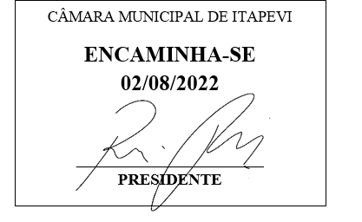
Indicação Nº 1620/2022

Súmula: Indico ao Governo Municipal, na pessoa do Prefeito Igor Soares proibição de conversão à direita de caminhões e ônibus na ligação das Rua: João Papa e Rua: Maria Antônia do Nascimento – Bairro: Ambuitá – CEP: 06695-425 – Itapevi – SP.

INDICO à Mesa, após ouvido o Douto Plenário, na forma regimental vigente, seja oficiado ao Prefeito Municipal, Excelentíssimo Senhor Igor Soares, a proibição de conversão à direita de caminhões e ônibus na ligação das Rua: João Papa e Rua: Maria Antônia do Nascimento – Bairro: Ambuitá – CEP: 06695-425 – Itapevi – SP.

Justificativa
Senhor Presidente: -
Senhoras e Senhores Vereadores: -

O trafego de Caminhões e Ônibus nessa região vem causando diversos transtornos para os moradores. Eles se sentem amedrontados, pois acidentes nessa localização passou a ser recorrentes, além coloca em risco de vida dos munícipes, vem causando também danos materiais. A proibição de conversão de caminhões e ônibus nessa direção, irá aliviar a preocupação dos moradores. Diante das informações e a pedido dos munícipes, encaminho essa Indicação para que providências necessárias sejam tomadas.

Desde já agradeço, e conto com a compreensão de Vossa Senhoria.

Sala das Sessões Benvindo Moreira Nery, 12 de julho de 2022.

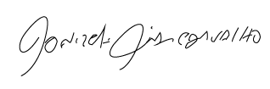
Donizetti Dias Carvalho
Vereador “Zetti da Adega”
ANEXO Indicação Nº 1620/2022
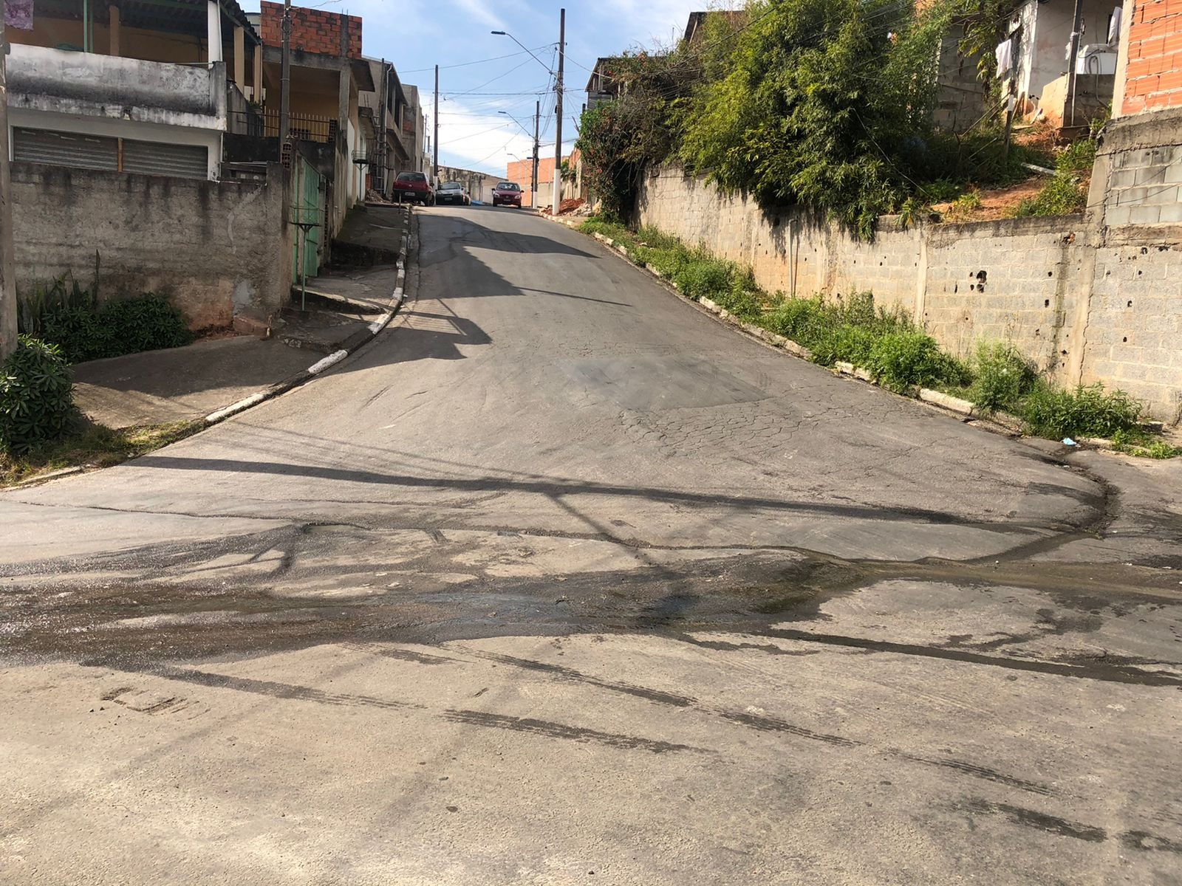
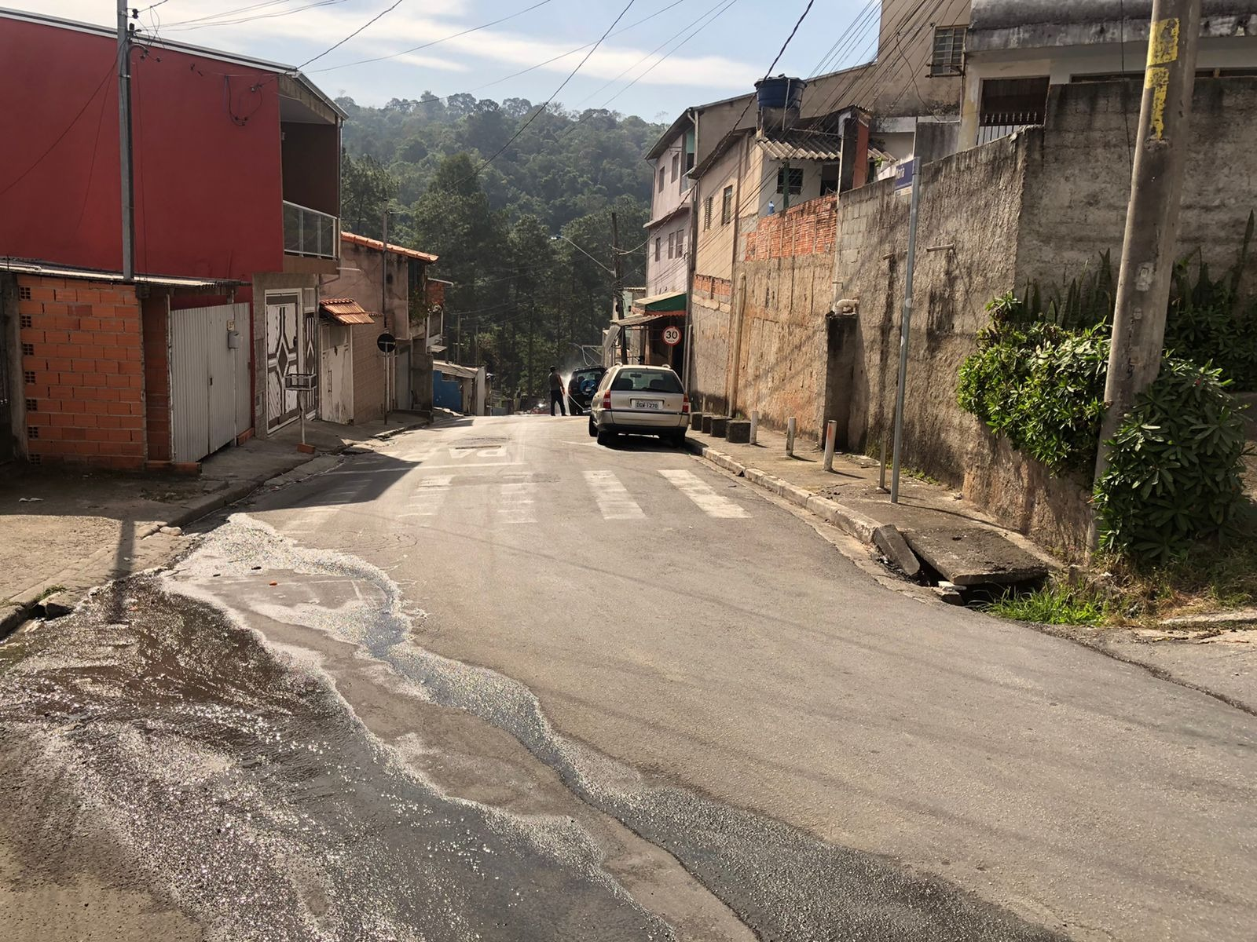
Donizetti Dias Carvalho
Vereador “Zetti da Adega”
ANEXO Indicação Nº 1620/2022
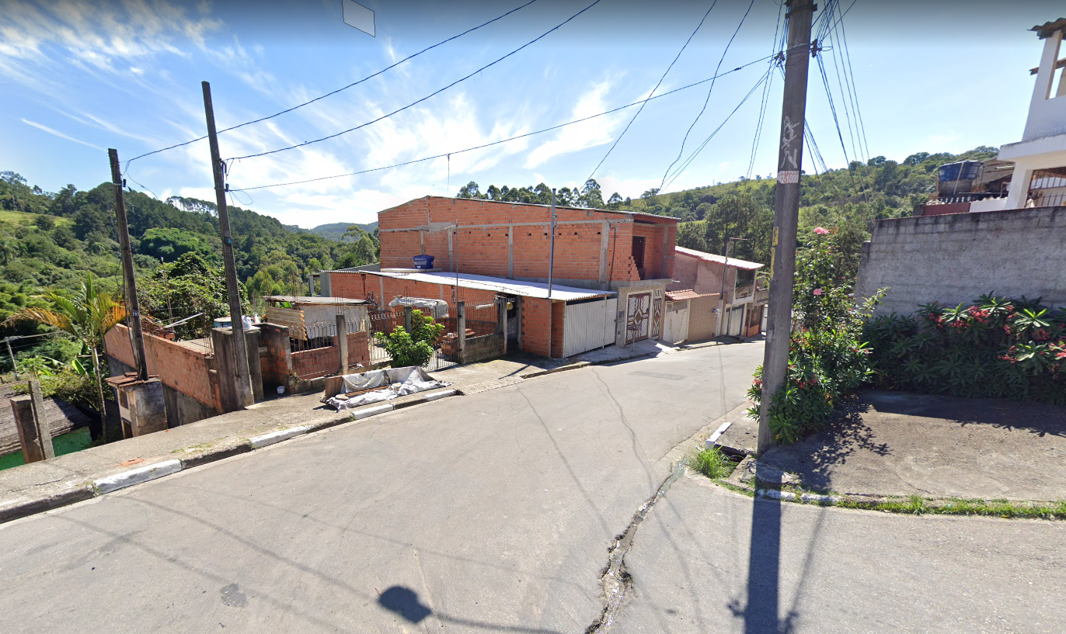
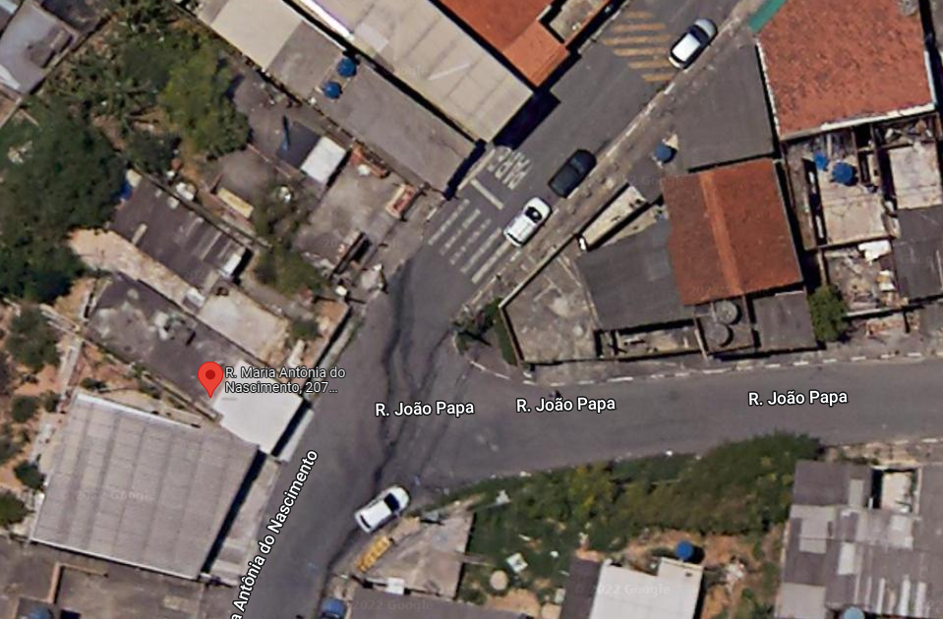
*Imagem obtida Google Maps

Donizetti Dias Carvalho
Vereador “Zetti da Adega”

